Модель жизненного цикла:
Для разработки системы управления библиотекой выбрана итеративная модель жизненного цикла ПО. Систему удобно разрабатывать постепенно: сначала реализовать основные функции, затем добавлять бронирование, управление пользователями, отчёты и дополнительные возможности администратора.
После каждой итерации можно проверять уже готовую часть системы. Если в процессе разработки появляются новые требования или ошибки, их можно исправлять на следующих этапах.
Итерация | Что разрабатывается
1 | Каталог книг: просмотр списка книг, поиск по названию и автору, просмотр информации о книге.
2 | Учёт читателей: регистрация читателей, просмотр информации о читателе.
3 | Учёт экземпляров книг: добавление экземпляров, просмотр их статусов, изменение статуса экземпляра.
4 | Выдача и возврат книг: оформление выдачи конкретного экземпляра книги, фиксация возврата, обновление статуса экземпляра.
5 | Бронирование книг: бронирование книги читателем, закрепление свободного экземпляра за читателем, отмена бронирования.
6 | Администрирование и отчёты: управление учётными записями сотрудников, права доступа, отчёты о доступных, выданных и забронированных книгах.

Архитектура системы:
Модуль | Назначение
Модуль интерфейса пользователя | Позволяет читателю, библиотекарю и администратору взаимодействовать с системой через интерфейс.
Модуль авторизации и прав доступа | Проверяет вход пользователя в систему и определяет его роль: читатель, библиотекарь или администратор системы.
Модуль каталога книг и экземпляров | Позволяет хранить и просматривать информацию о книгах и их экземплярах, искать книги по названию или автору, а также проверять доступность книги.
Модуль учёта читателей | Позволяет регистрировать читателей, хранить информацию о них и просматривать список книг, которые находятся у читателя.
Модуль выдачи, возврата и бронирования | Отвечает за бронирование книги, выдачу конкретного экземпляра книги читателю, возврат книги и изменение статуса экземпляра.
Модуль отчётов и контроля | Формирует отчёты о доступных, выданных и забронированных книгах, а также показывает просроченные возвраты и книги, которые пользуются наибольшим спросом.
База данных | Хранит информацию о пользователях, книгах, экземплярах книг, бронированиях, выдаче, возврате и истории операций.

Схема архитектуры:
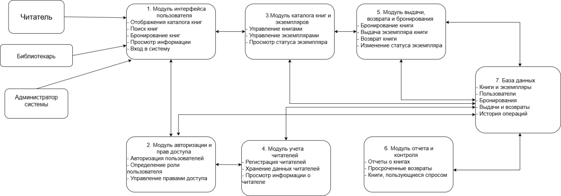
Схема показывает взаимодействие трёх типов пользователей с модулями системы и базой данных.

